Atelier espaces verts

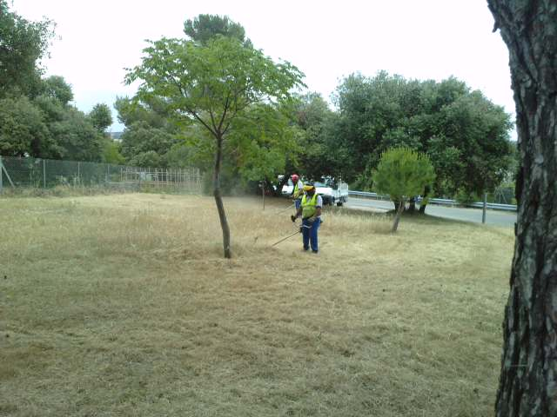

Effectifs

16 travailleurs
4 moniteurs

Missions

Entretien de terrains d’entreprises diverses
et marchés publiques :

*Taille mécanique et manuelle
*Tonte
*Débroussaillage
*Traitement phytosanitaire des
Végétaux
*Nettoyage des espaces avec
Évacuation des déchets
*Ramassage des feuilles

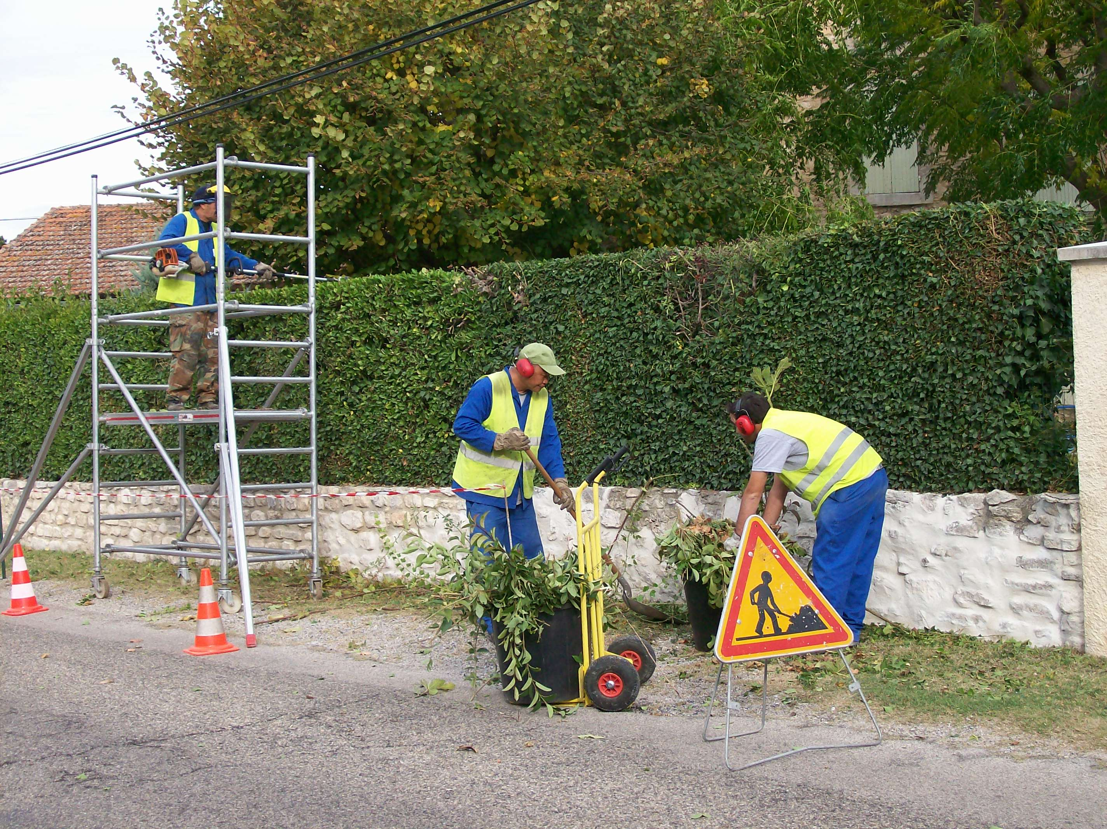

Utilisation de matériel spécifique :
*Tondeuses
*Débroussailleuses (Portées ou
Tractées)
*Tailles haies thermiques
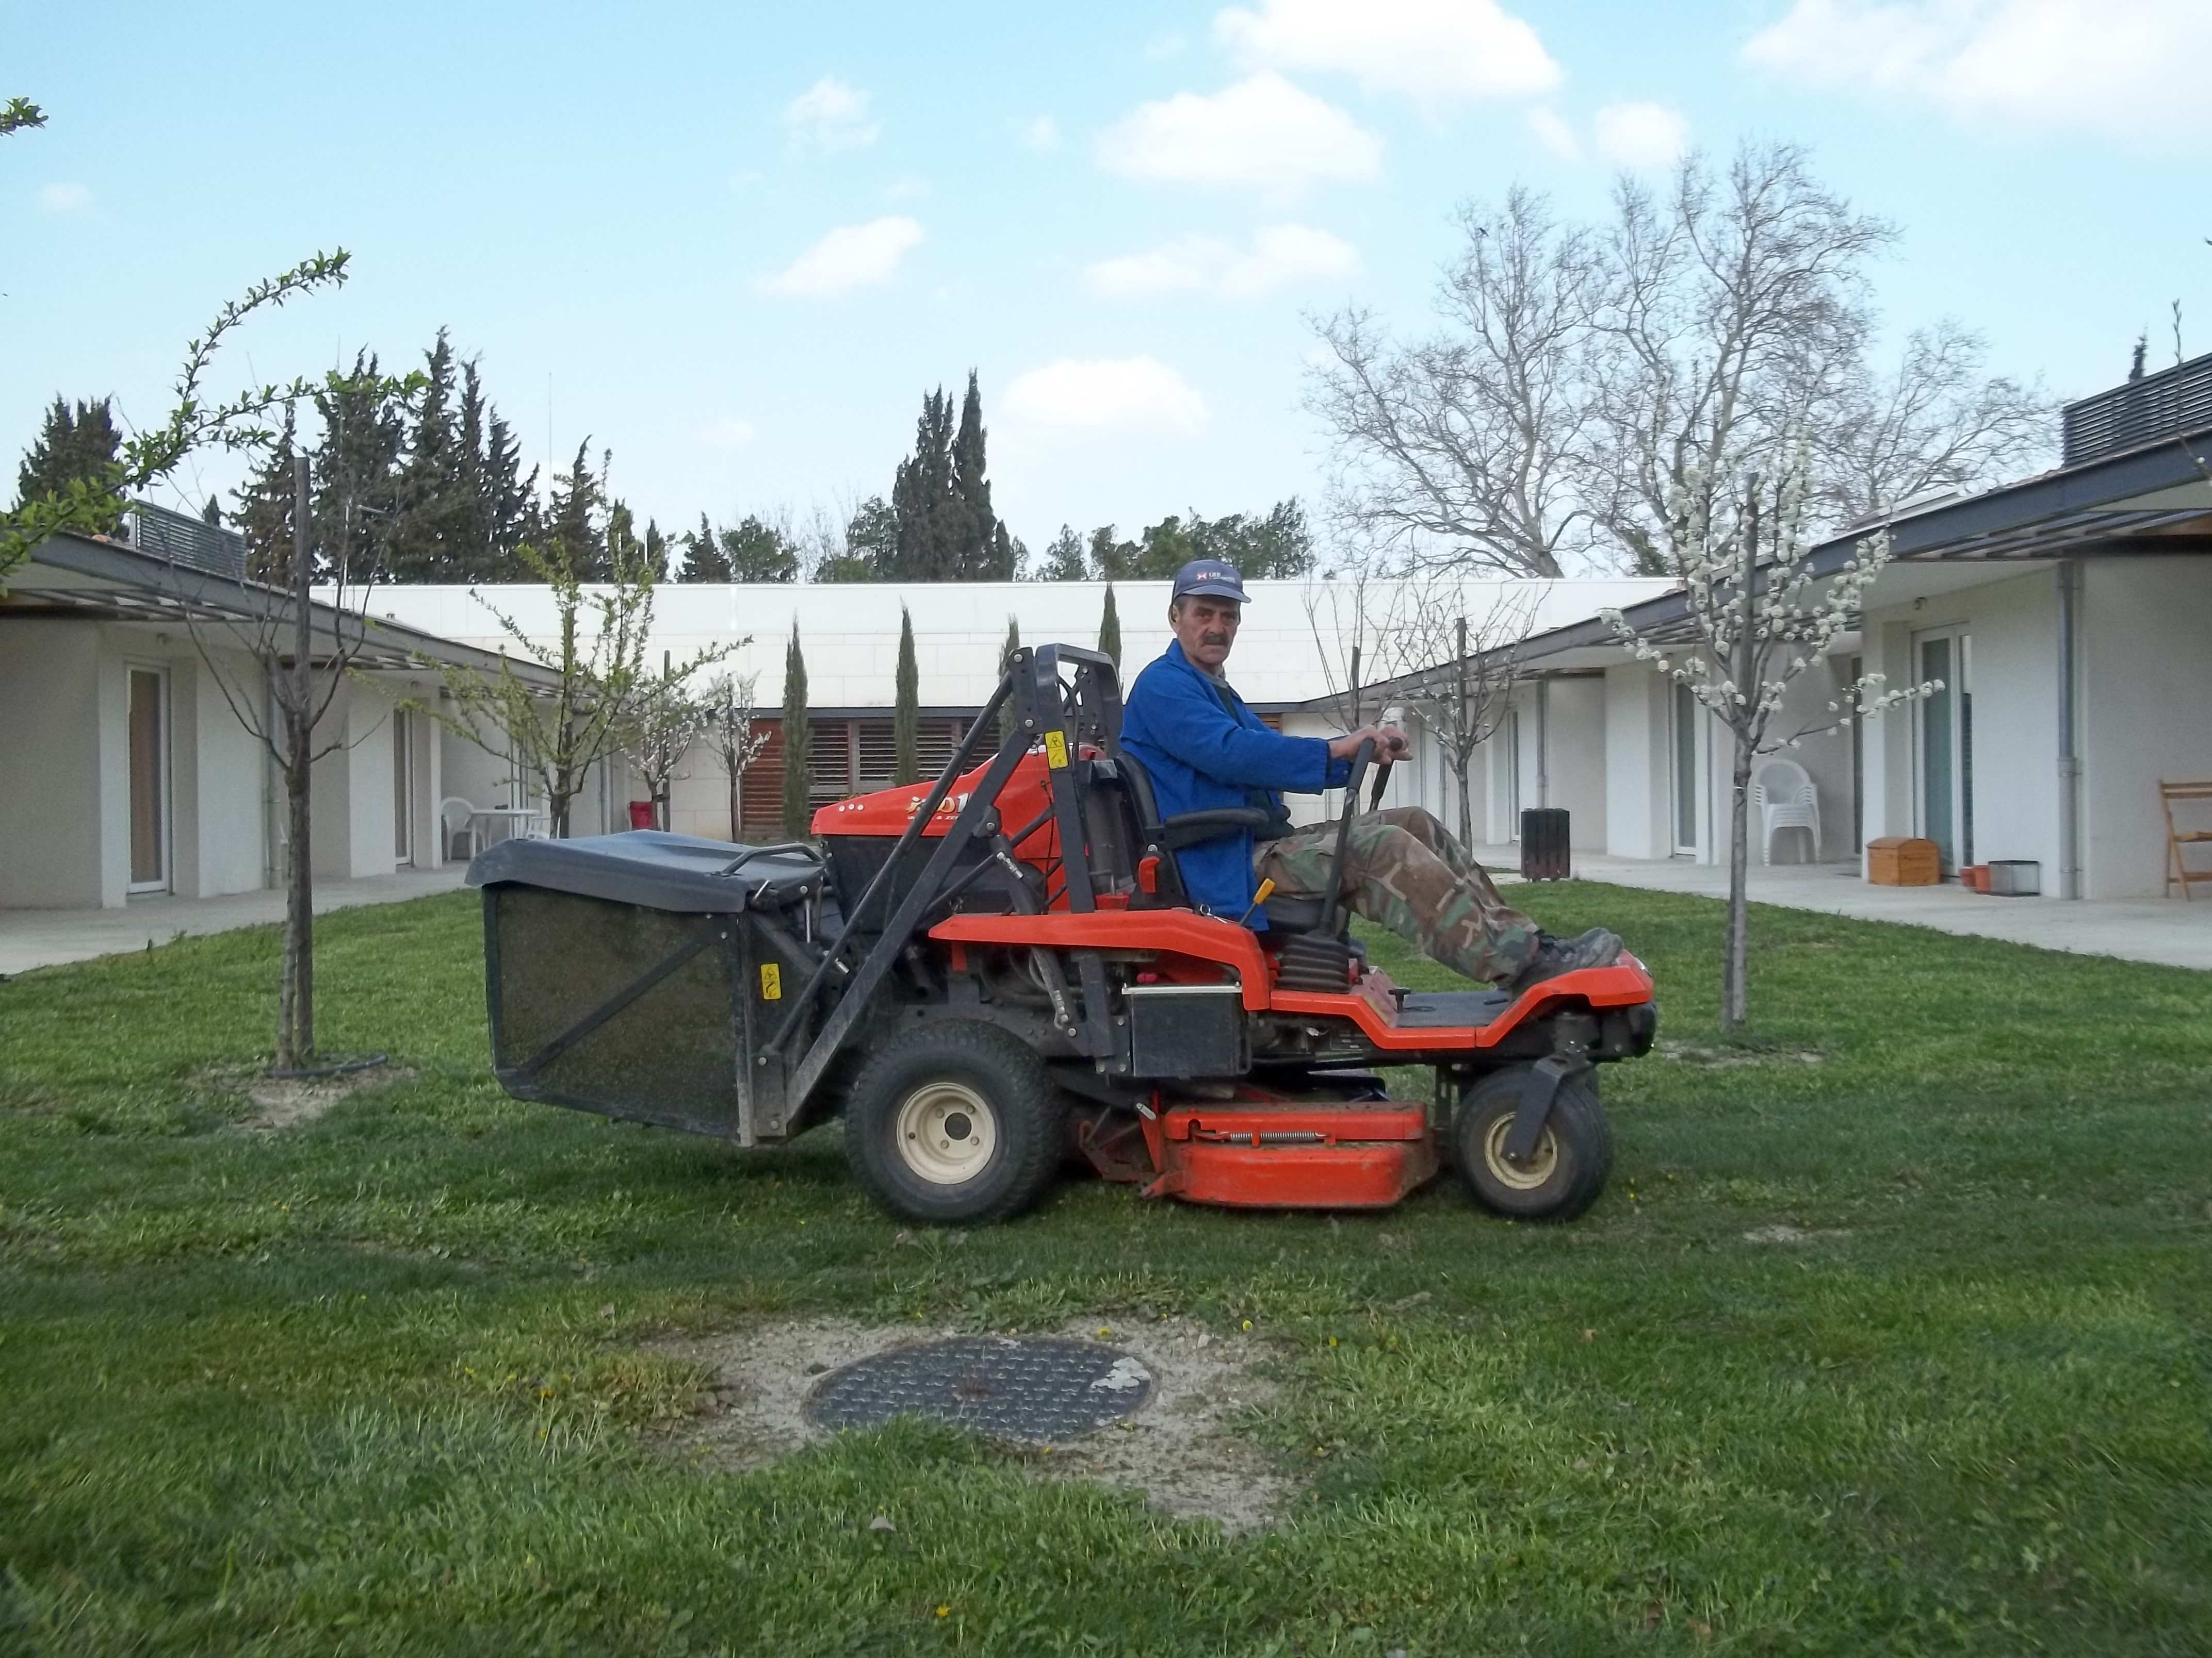
*Souffleuse
*Atomiseur
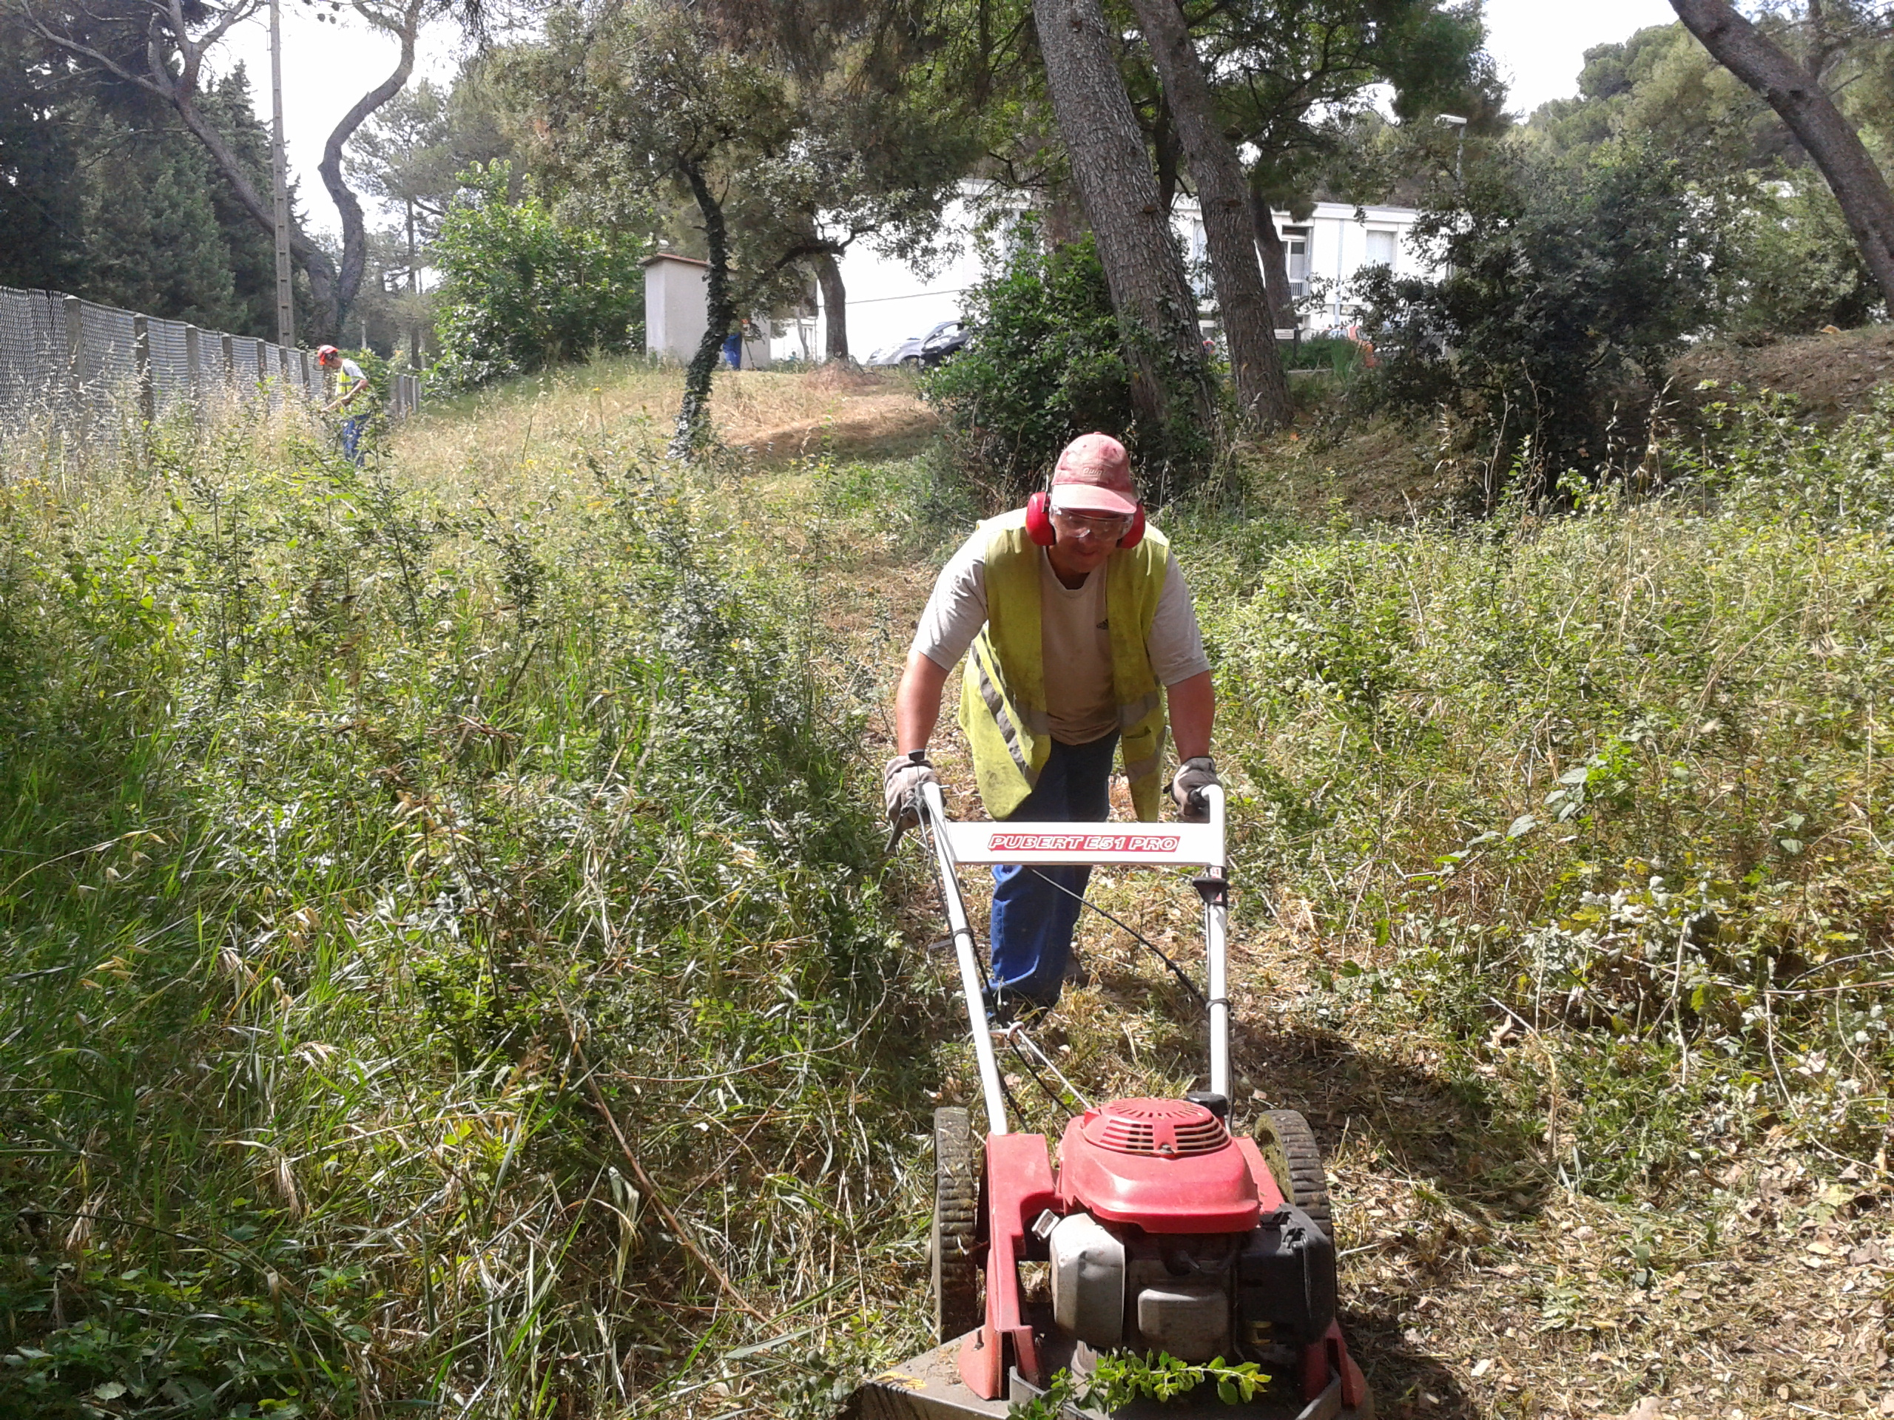

Histoire / Missions

« SAT L’EPI »

Bon à savoir :

Qu’est ce qu’un ESAT (Anciennement CAT)

Les établissements de service d’aide par le travail (ESAT) sont des structures médico-sociales qui accueillent des personnes bénéficiant d’une reconnaissance de qualité de travailleurs handicapés (RQTH). Ne pouvant travailler dans les entreprises ordinaires, elles reçoivent un soutien médico-social et éducatif en même temps qu’elles participent à diverses activités de productions ou de services. Grace à l’accompagnement de leur ESAT, certaines personnes pourront envisager une intégration en milieu ordinaire de travail.

Intégration en milieu ordinaire :

Implanté au sein de la société ROZENBLIT Depuis mars 1999.

18 travailleurs handicapés encadrés par deux moniteurs d’atelier pour des prestations de conditionnement de divers produits de brosserie et articles ménagés.

La compétence technique professionnelle de chaque travailleur permet aussi des mises à disposition en vue d’une réinsertion professionnelle dans le milieu ordinaire.
Atelier Intra-muros
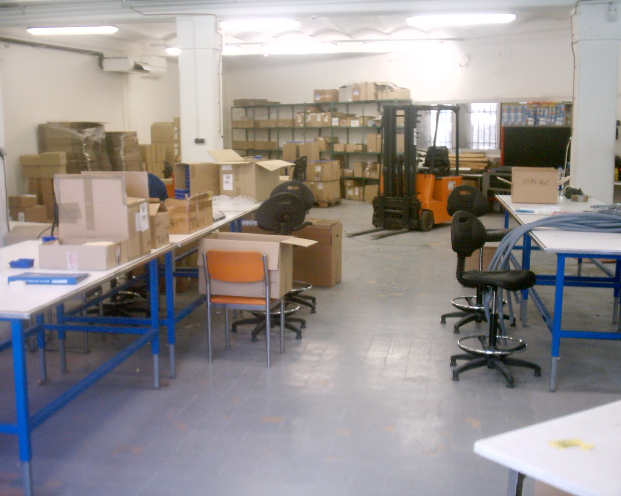

Dans 400 M² de surface utile :

30 travailleurs à votre service
4 Professionnels à votre écoute
Pour satisfaire vos besoins multiples.

Que se soit pour :
* Mailing et mise sous pli
* Confections de cadeaux divers
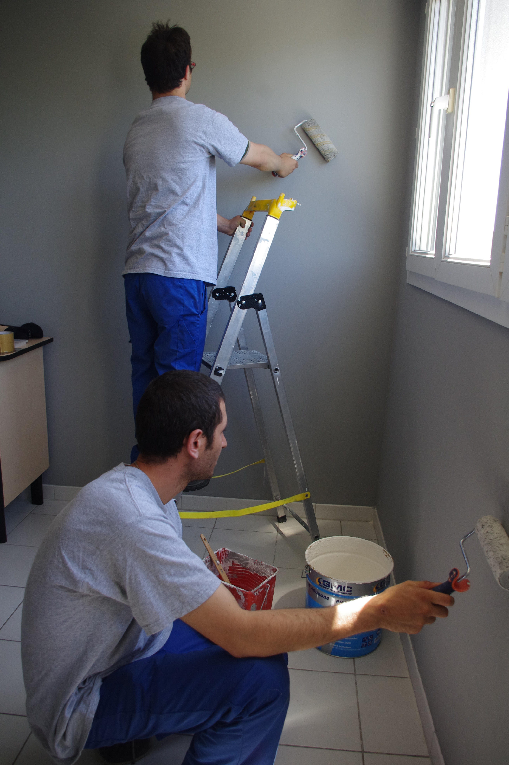
* Conditionnements multiples
* Prestations ménagères
* Conditionnement sous film
Thermo-rétractable
* Réfection en peinture

Du matériel professionnel
Pour vos prestations :
* Un camion poids lourd
* Un chariot élévateur
* Un soudeuse avec four thermo-rétractable
* Une Banderoleuse
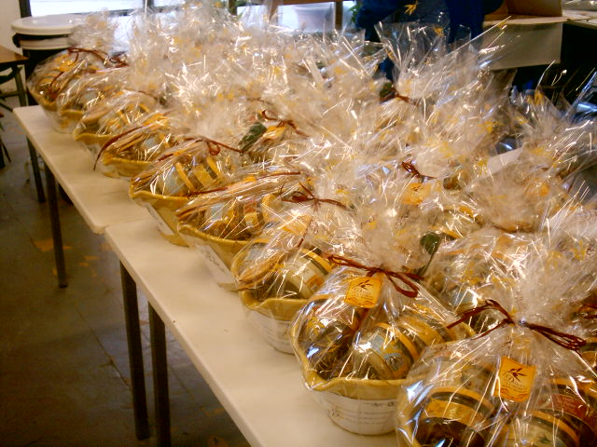
* Une cercleuse
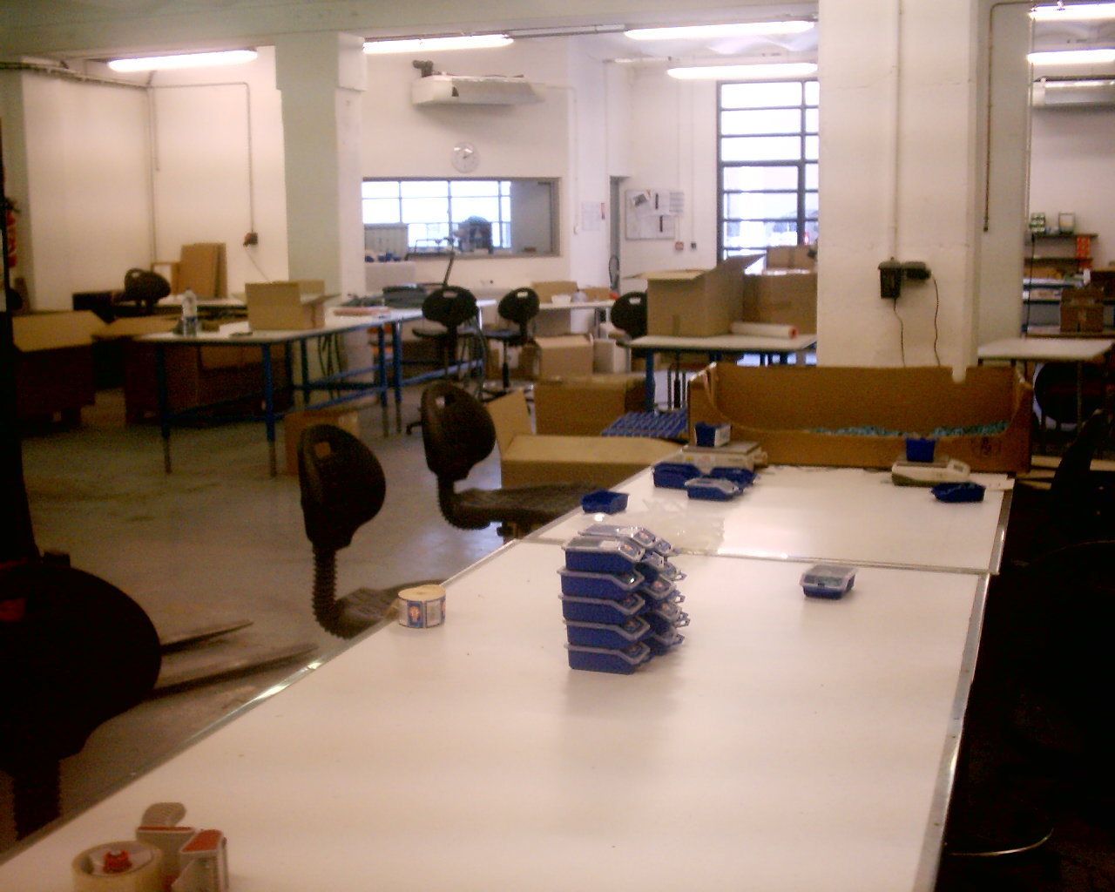

Devis effectué dans les meilleurs délais, au plus juste de vos besoins et toujours dans un souci de satisfaire au mieux vos attentes.

